**唯创网讯前端基础测试题**

**姓名：杨玉婷 分数：**

1. **简答题**
2. 行级元素和块级元素的区别？分别列举常见的行级元素和块级元素？

**行级元素多个占一行，不能设置宽高**

**块级元素自己占一行，可以设置宽高**

**常见的行级元素：<a> <span>**

**常见的块级元素：<p> <div> <ol> <ul>**

1. 如何让div在div中水平垂直都居中

margin：50% auto；

1. 写出所有你知道的css选择器？

元素选择器 标签选择器 class选择器 子代选择器 分组选择器

1. 定位有几种值? 请分别说明其含义

relative 相对定位，相对于自己原来的位置

absolute 绝对定位，相对于最近已定位的祖先元素

fixed 固定定位，相对于浏览器

1. css盒模型包含哪几部分

padding 内边距

border 边框

margin 外边距

1. 什么是外边距合并？写出所有你知道的外边距合并解决方式?

两个垂直外边距相遇合并成一个外边距，合并后的值为其中较大的外边距的值。

父元素overflow:hidden; 加透明边框

父元素或子元素浮动或定位

1. 如何解决元素塌陷问题?（子元素脱离文档流导致父元素高度为0就是元素塌陷问题）

overflow:hidden;溢出隐藏

给父元素设置高度

添加clear 清除浮动

1. **编程题**
2. 四个元素，做一个田字格形状，保证每个边框都是1px，鼠标放到的某个元素时该元素的边框变色

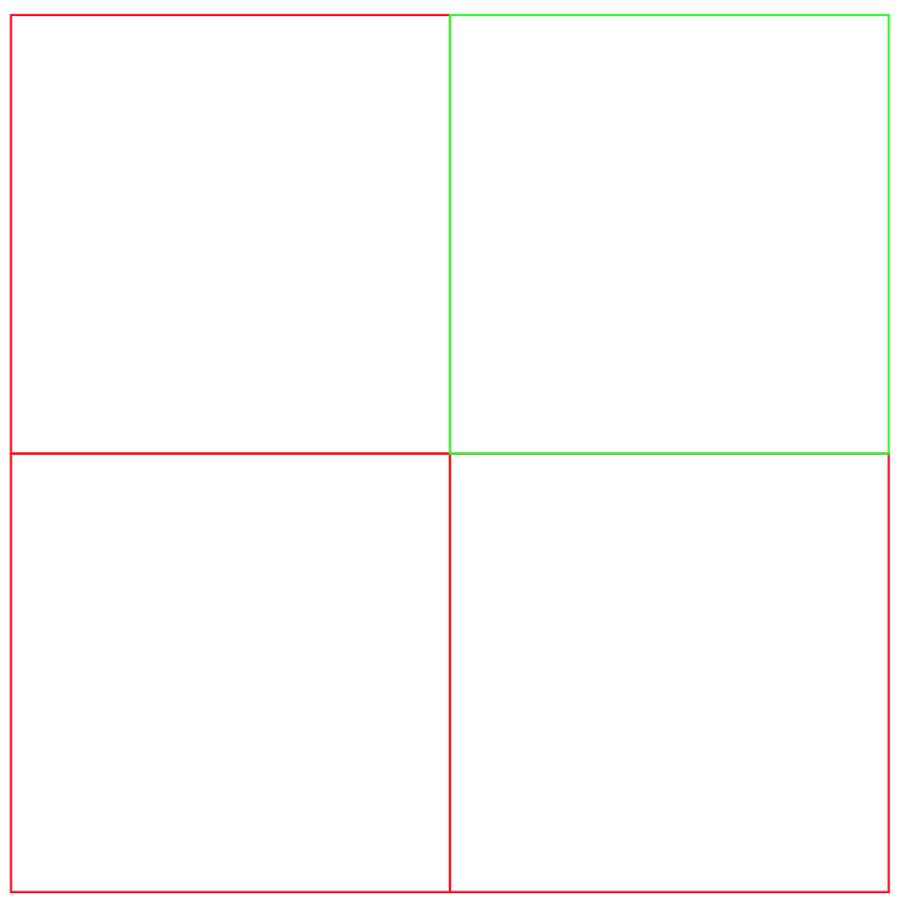

2. [www.jd.com](http://www.jd.com)，实现京东中下面这个布局和样式

